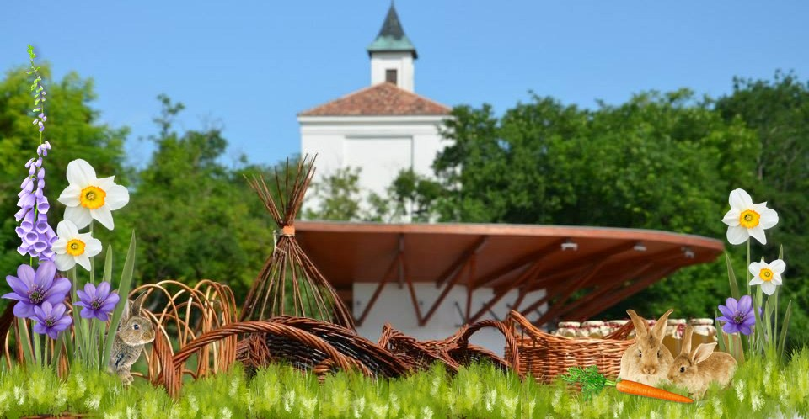
HÚSVÉTI HELYI TERMELŐI PIAC
2014. április 12-én, szombaton 8-13 óráig
a Dinnyési Templomkert Hagyományőrző Központban

Készüljön velünk a Húsvétra!
Vegye meg nálunk a húsvéti asztal finomságait és a festeni való tojást!

Szép környezetben, finom, friss, házias ízekkel,
és ízléses, egyedi kézműves termékekkel várjuk vásárlóinkat!
Bővebb információ:
+36 30/790 13 29
www.facebook.com/templomkertpiac

Dinnyési Templomkert Hagyományőrző- és Turisztikai Központ
Dinnyés, Gárdonyi G. u. 25.
program.dinnyeshkp@gmail.com
www.facebook.com/dinnyeshkp

